山东省健康促进与教育学会
————————---

鲁健教〔2025〕21号

关于召开山东省健康促进与教育学会眼表疾病防治专业委员会2025年学术年会的通知

各相关单位：

为加快推进眼表疾病专业建设，助力健康山东建设，提高全民眼健康素养水平。经研究，定于2025年6月下旬在济南召开山东省健康促进与教育学会眼表疾病防治专业委员会2025年学术年会。现将有关事项通知如下：
- 会议时间
报到时间：6月28日上午（9：00-12：00）
会议时间：6月28日下午
二、会议地点
丽天大酒店（济南市市中区经一路66号）。
三、会议内容（拟定）

眼表疾病防治专业委员会工作总结；

学术报告：眼表疾病专题学术年会。
四、参会人员

山东省健康促进与教育学会眼表疾病防治专业委员会委员；省内、外眼科专家；从事眼表健康教育相关工作的负责人和专业技术人员。
- 其他事宜
（1）本次会议免收注册费，交通、食宿自理。
（2）专业委员会委员务必注册参会。请各参会代表于2025年06月15日12时前将参会回执发送至邮箱sdsjkcjyjyxh@163.com。回执务必填写完整，邮件名注明“眼表疾病防治专委会参会报名”。

（3）联系方式

眼表疾病防治专业委员会 丁 刚 13793173049

山东省健康促进与教育学会 翟秋月 0531-82898625

扫描下方二维码关注学会官方公众号
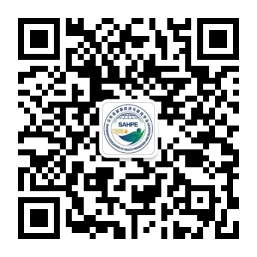

山东省健康促进与教育学会
2025年5月15日

附件：参会回执
山东省健康促进与教育学会眼表疾病防治专业委员会
2025年学术年会报名回执
姓名 | 性别 | 单位 | 职称/职务 | 联系电话 | 电子邮箱 | 是否住宿 | 备注

注：请参会人员06月15日12时前将回执发送至邮箱sdsjkcjyjyxh@163.com。

